INDICAÇÃO Nº 69/2019

Sugere ao Poder Executivo Municipal que proceda ao conserto de buraco do DAE na Rua Ouro Preto defronte o nº 447 no Rochelle. (Foto anexa).

Excelentíssimo Senhor Prefeito Municipal,

Nos termos do Art. 108 do Regimento Interno desta Casa de Leis, dirijo-me a Vossa Excelência para sugerir ao setor competente que proceda ao conserto de buraco do DAE na Rua Ouro Preto defronte o nº 447 no Rochelle.
Justificativa:

Fomos procurados por munícipes solicitando essa providencia, pois, conforme relato abaixo.

Bom dia Joi tudo bem?
Joi estamos com um problema já tem 3 semanas que o DAE veio fazer um serviço na calçada do meu vizinho e ate agora não foi terminar o serviço, as motos quase cai hora que freia em cima do buraco

Plenário “Dr. Tancredo Neves”, em 19 de Dezembro de 2018.

José Luís Fornasari

“Joi Fornasari”

- Vereador -

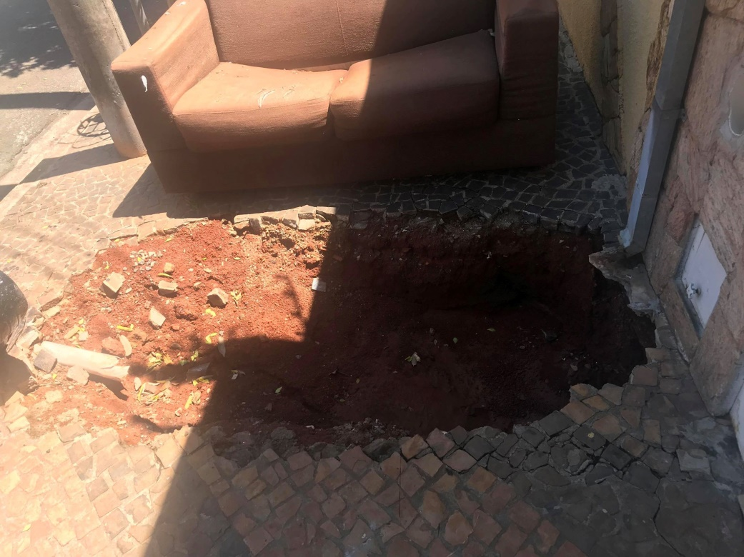

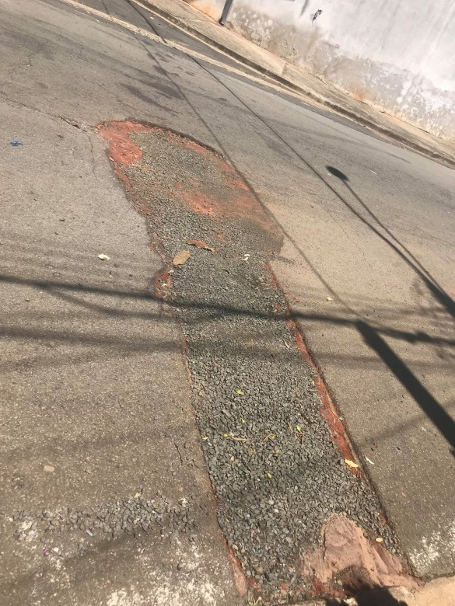

Sugere ao Poder Executivo Municipal que proceda ao conserto de buraco do DAE na Rua Ouro Preto defronte o nº 447 no Rochelle.

